
105下 櫻桃班 主題：來踅火車站 第九週

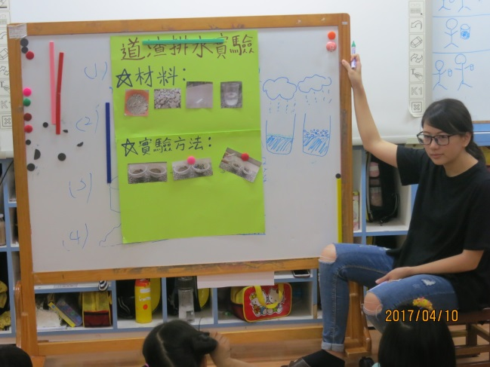 | 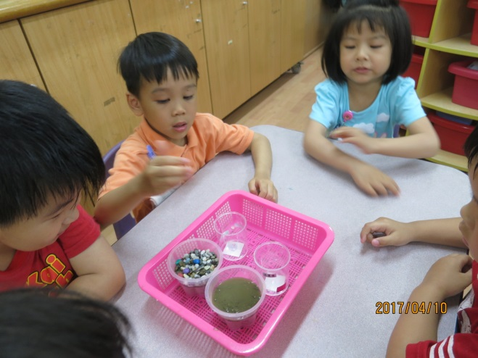
第二次道渣實驗 | 石頭會排水，好神奇
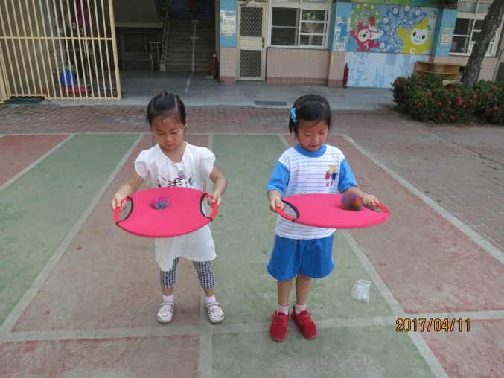 | 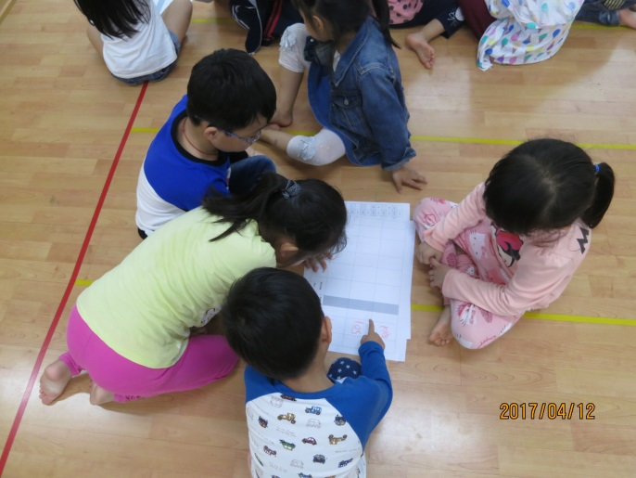
雙人彈跳球，看誰彈最多下 | 找找時刻表的資訊
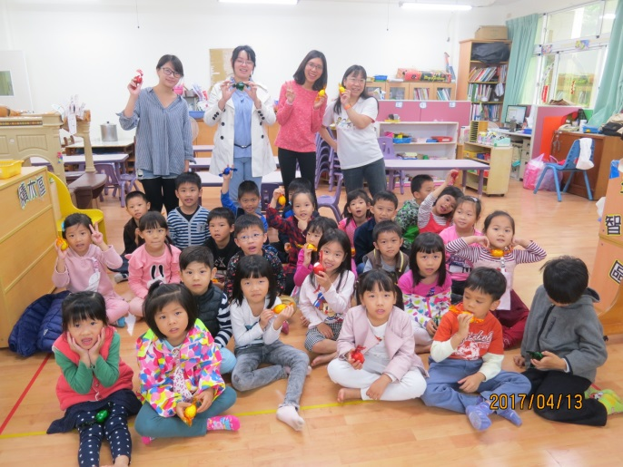 | 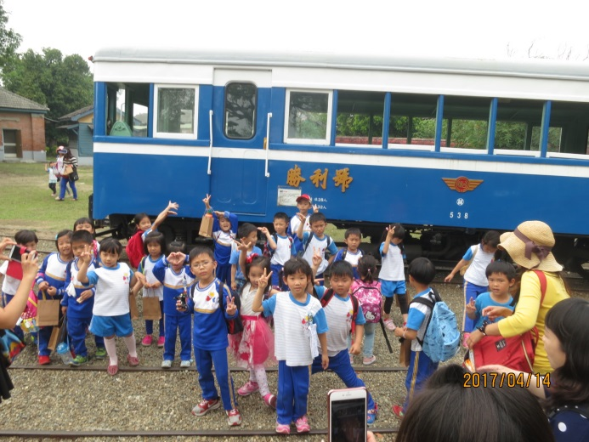
彩虹媽媽帶我們玩復活節彩蛋 | 戶外教學真好玩!

